TÓMSTUNDASTARF Á HRAUNBÚÐUM Desember - Janúar
VINNUSTOFAN ER OPIN ALLA VIRKA DAGA KL. 13-16
HEITIR BAKSTRAR ALLA VIRKA DAGA KL. 10:00 / LEIKFIMI ALLA VIRKA DAGA KL. 10:00
Mánudagur  31. Desember | Þriðjudagur  - Janúar | Miðvikudagur  - Janúar | Fimmtudagur  - Janúar | Föstudagur  - Janúar
GAMLÁRSDAGUR | NÝÁRSDAGUR | Dagdvöl kl 11:00  Helgistund  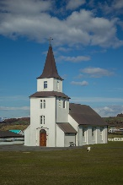  leikfimissalur kl 14:00  Boccia  Setustofa kl 16:00  Heitt á hendur. | Setustofa kl 11:00  Umræður  (ræðum saman um árið 2018, hvað stóð upp úr á árinu og hvað árið 2019 mun bera í skauti sér)  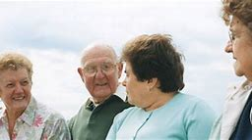  Setustofa kl 14:00  Lestur frétta  Setustofa kl 16:00  Heitt á hendur. | ÞRETTÁNDINN  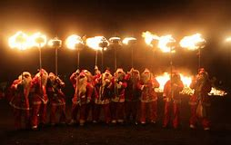  Setustofa kl 11:00  Umræður um þrettándan og skoðum nokkur myndbrot  Matsalur kl 15:00  Föstudagslögin  Þórhallur kemur og spilar

